Šikmé strechy
Sloping roofs

Charakteristika strechy
Characteristics of the roof

- je to nosná konštrukcia, ktorá chráni objekt pred poveternostnými vplyvmi a vplyvmi vnútorného prostredia

- it is a load-bearing structure that protects the object from weathering and the effects of the indoor environment
Nosná konštrukcia krovu

Nosná konštrukcia krovu
Strešný plášť
Roof cloak
Support roof construction
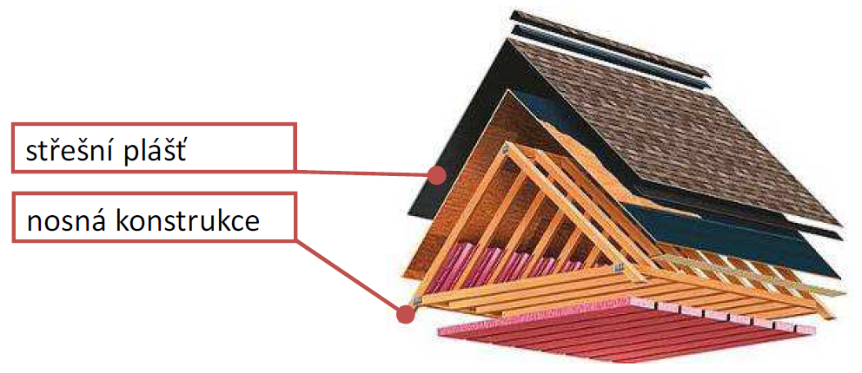

Skladá sa z: It consists of:
- nosnej strešnej konštrukcie / support roof construction
- jedného, alebo viacerých strešných plášťov / one or more roof cloaks

Požadované vlastnosti
Reqiurements
- hydroizolačné / waterproofing
- tepelnoizolačné / thermal insulation
- akustické / acoustic
- trvanlivosť / durability
- spoľahlivosť / reliability
- požiarne, hygienické a ekologické / fire, hygienic, ecological

Rozdelenie striech podľa sklonu
Types of roofs according to inclination
- ploché 0°- 5° / flat
- šikmé 5°- 45° / sloping
- strmé >45° / precipitous

Názvoslovie strešnej konštrukcie
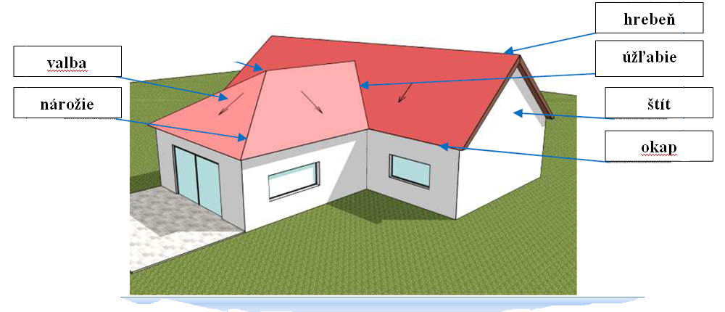
Terminology of roofs
odkvap
štítová stena

- Valba / hip area
- Nárožie / hip
- Hrebeň / roof ridge
- Úžľabie / valley
- Štítová stena / gable wall
- Odkvap / gutter
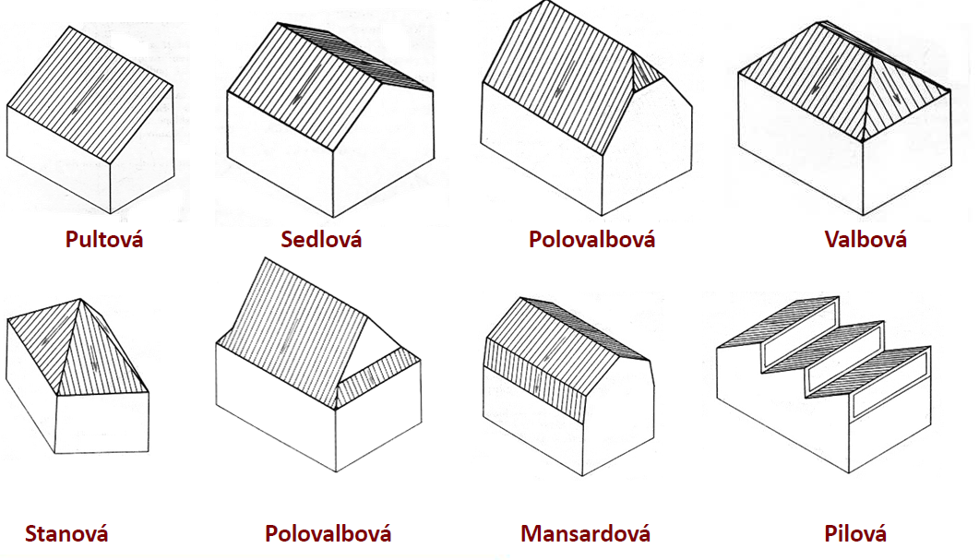
- Druhy striech podľa tvaru
Type of roof according to shape
Pultová / shed Sedlová / gable Polvalbová / jerkinhead Valbová/ hip
Stanová / pyramid hip Polvalbová / dutch Manzardová / mansard Pílová / M shaped

Rozdelenie striech podľa konštrukcie a použitia:
Type of roofs according to design and use:

- tradičné sústavy krovov / traditional roof trusses
1. stojatá stolica / Vertical underpurlin roof system
2. ležatá stolica / Sloping underpurlin roof system
3. kombinovaná stolica / Combined underpurlin roof system
4. vešadlo a vzperadlo / Hung and mises truss

- novodobé sústavy krovov / modern roof trusses
5. kombinovaná sústava / Combined roof system
6. novodobá hambalková sústava / Modern collar roof system
7. väzníkové sústavy / Truss

.......................................................................................................................................................
VÄZNICOVÁ SÚSTAVA / Underpurlin roof system
1. stojatá stolica / Vertical underpurlin roof system

Zaťaženie zo strešného plášťa prenášajú krokvy, ktoré sú podopierané väznicami a pomúrnicami. Väznice sú podopreté vo vzdialenostiach
max. 3600 až 4800 mm stĺpikmi – tzv. plnými väzbami.

The load on the roof sheathing is carried by rafters which are supported by underpurlins a top plates. Underpurlins are supported at distances max. 3600 to 4800 mm by purlin props - full bond

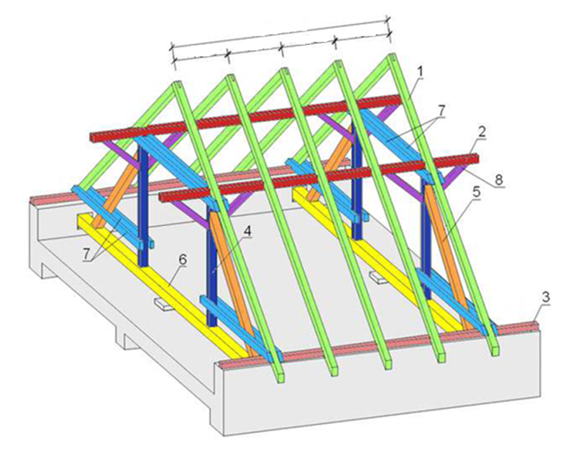

1 – krokva / rafter
2 – väznica / underpurlin
3 – pomúrnica / top plate
4 – stĺpik / purlin prop
5 – šikmá vzpera / sloping strut
6 – väzný trám / ceiling joist
7 – dolné a horné klieštiny / upper and lower collar tie
8 – pásik / ribbon
6. Hambálková sústava / collar roof system
Nosnú sústavu tvoria trojuholníky, ktoré sa skladajú z krokiev a vodorovných výstuh – hambálkov. Vzdialenosť väzieb sa navrhuje od 0,8 - 1,2 m. Každá väzba je plnou väzbou.

The supporting structure consists of triangles consisting of rafters and horizontal hinges. The spacing of the bundles is 0.8-1.2 m. Every bond is a full bond.

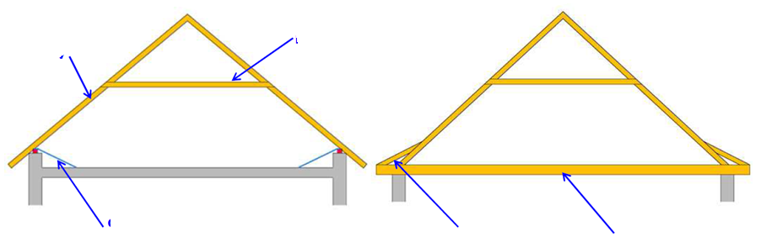
Krokva/rafter
Hambálok/collar tie
oceľové kotvenie/steel rafter hanger
Námetok/lower overhang
väzný trám /ceiling joist

...................................................................................................................................................................

